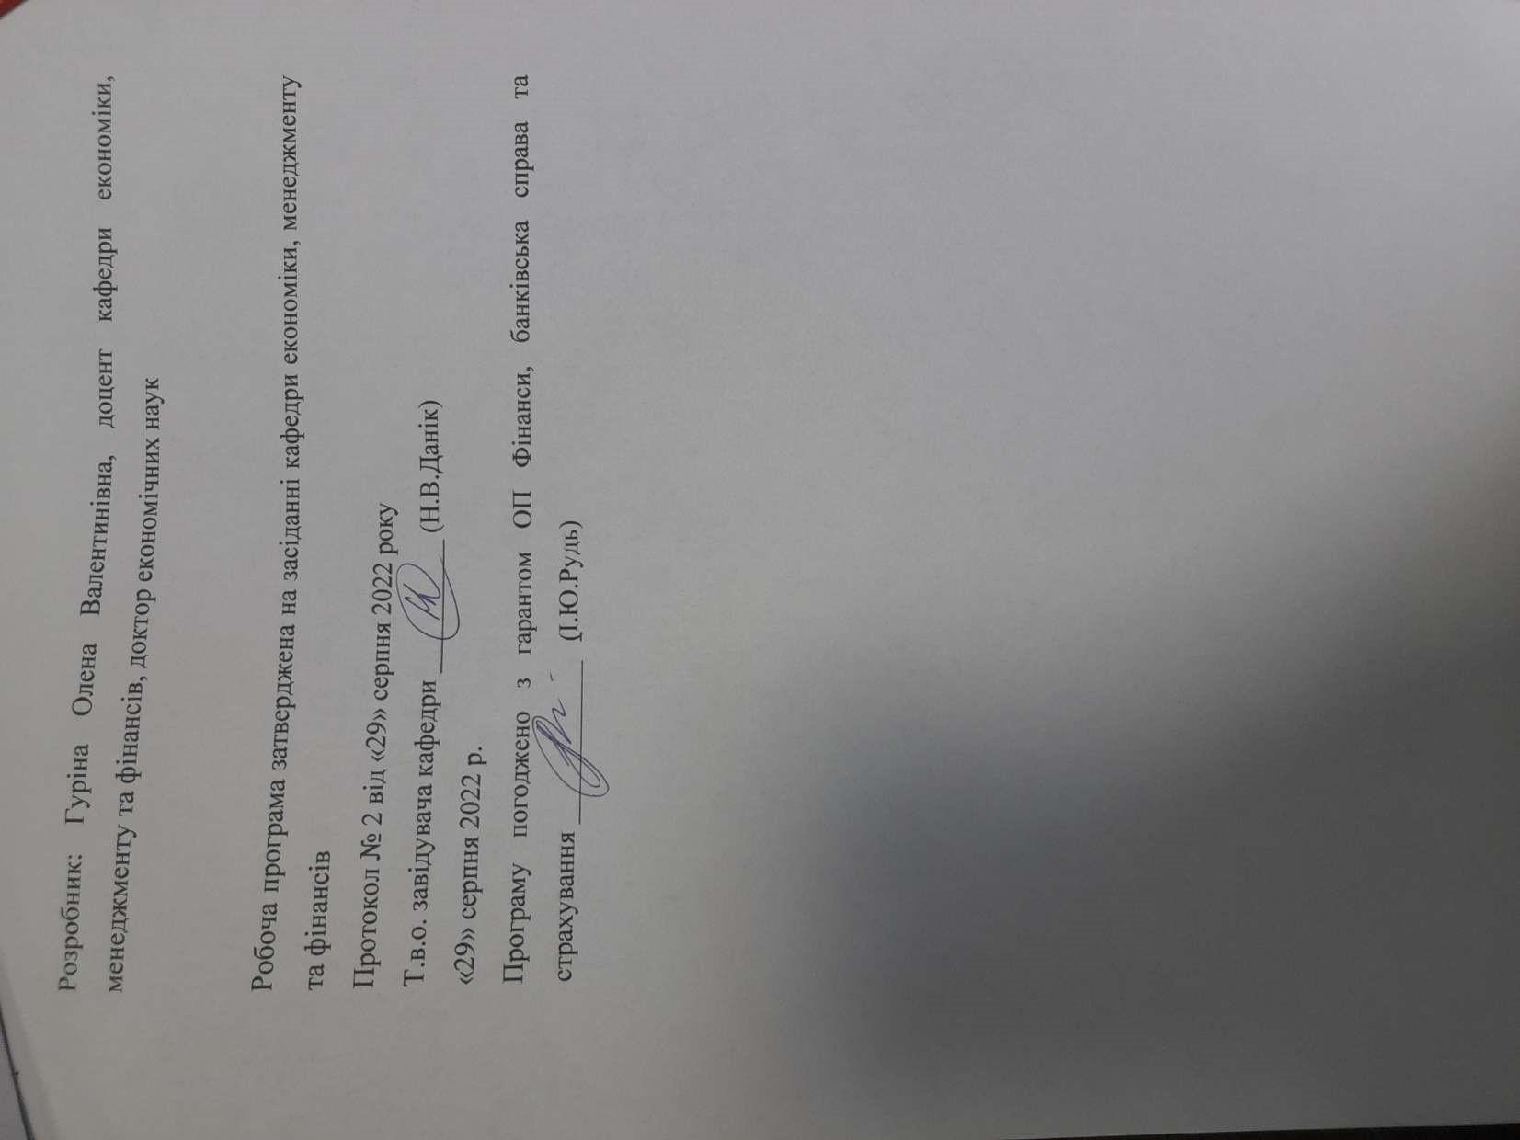

Анотація

Основним базовим об’єктом науково-дослідної практики є кафедра економіки, менеджменту та фінансів, деканат природничого факультету, бібліотека МНУ ім В.О. Сухомлинського.
Для проходження науково-дослідної практики кафедра залучає студентів безпосередньо у проведення науково-дослідної роботи, підготовки наукових звітів, розробки наукової тематики кафедри.
Навчальна практика для студентів проводиться згідно з навчальним планом кафедри економіки, менеджменту та фінансів для студентів денної форми навчання.
Під час проходження навчальної практики студент виконує індивідуальне завдання.
Зміст цього завдання визначається планом, погодженим із науковим керівником.
Індивідуальне завдання виконується практикантом за матеріалами статистичної інформації Державної статистичної служби України, Національного банку України та Міністерства фінансів.
Ключові слова: аналіз, динаміка, економічна, інформація, обробка, соціальна, структура.

Summary

The main basic object of research practice is the Department of Economics, Management and Finance, the Dean's Office of the Faculty of Natural Sciences, the library of V.O. MNU. Sukhomlynskyi.
For conducting scientific research practice, the department involves students directly in conducting scientific research work, preparing scientific reports, and developing scientific topics of the department.
Educational practice for students is conducted in accordance with the curriculum of the Department of Economics, Management and Finance for full-time students.
During the educational practice, the student performs an individual task.
The content of this task is determined by the plan agreed with the academic supervisor.
The individual task is performed by the intern based on the statistical information of the State Statistical Service of Ukraine, the National Bank of Ukraine and the Ministry of Finance.
Key words: analysis, dynamics, economic, information, processing, social, structure.

1.Опис навчальної практики
(СОСЕІ: система обробки соціальної і економічної інформації)
Денна форма навчання

Найменування показників | Галузь знань, напрям підготовки, освітній ступінь | Характеристика виробничої практики у фінансово-кредитних установах
 |  | денна форма навчання
Кількість кредитів – 6 | Галузь знань 07 Управління та адміністрування | Нормативна
Індивідуальне науково- дослідне завдання написання Звіту з практики як аналітичної довідки |  | Семестр
 | Спеціальність 072 Фінанси, банківська справа та страхування | 4-й
 |  | Консультації
 |  | 4 год.
Загальна кількість годин – 180 | Ступінь бакалавра | Самостійна робота
http://moodle.mdu.edu.ua  /course/view.php?id=80 |  | 176 год.
 |  | Вид контролю: залік

Мова навчання – українська

Примітка.
Співвідношення кількості годин консультацій до самостійної і індивідуальної роботи становить для денної форми навчання – 180 год.: 4 год. – консультації, 176 год. – самостійна робота (2% / 98%).

2. Мета, завдання навчальної практики
(СОСЕІ: система обробки соціальної і економічної інформації)

Метою навчальної практики (СОСЕІ: система обробки соціальної і економічної інформації) є формування та розширення здатності до навчання у вищій школі, креативного мислення та вміння самостійного пошуку навчальної та наукової інформації, використання комп’ютерних технологій у розв’язанні економічних задач.
Основними завданнями навчальної практики (СОСЕІ: система обробки соціальної і економічної інформації) є:
- ознайомлення студентів з основними положеннями Болонського процесу, кредитно- трансфертної накопичувальної системи залікових кредитів;
- визначення напрямків та структури самоврядування в університеті;
- розкриття структури організації навчального процесу;
- ознайомлення з головними засадами дистанційного навчання;
- ознайомлення з методичними підходами, прийомами та методами організації навчання в університеті і самоорганізації діяльності студента.

Передумови для проходження практики:
Алгоритмізація та програмування, Економіко-математичні методи і моделі, Вища математика, Економічний аналіз і статистика

Навчальна дисципліна складається з 6-ти кредитів.
Очікувані результати навчання:
ПРН05. Володіти методичним інструментарієм діагностики стану фінансових систем (державні фінанси, у т.ч. бюджетна та податкова системи, фінанси суб’єктів господарювання, фінанси домогосподарств, фінансові ринки, банківська система та страхування).
ПРН08. Застосовувати спеціалізовані інформаційні системи, сучасні фінансові технології та програмні продукти.
ПРН10. Ідентифікувати джерела та розуміти методологію визначення і методи отримання економічних даних, збирати та аналізувати необхідну фінансову інформацію, розраховувати показники, що характеризують стан фінансових систем.
ПРН16. Застосовувати набуті теоретичні знання для розв’язання практичних завдань та змістовно інтерпретувати отримані результати.
ПРН18. Демонструвати базові навички креативного та критичного мислення у дослідженнях та професійному спілкуванні.
ПРН19. Виявляти навички самостійної роботи, гнучкого мислення, відкритості до нових знань.
ПРН20. Виконувати функціональні обов’язки в групі, пропонувати обґрунтовані фінансові рішення.

- Згідно з вимогами освітньо-професійної програми студент оволодіває такими компетентностями:
І. Загальнопредметні (ЗК):
ЗК01. Здатність до абстрактного мислення, аналізу та синтезу.
ЗК02. Здатність застосовувати знання у практичних ситуаціях.
ЗК03. Здатність планувати та управляти часом.
ЗК05. Навички використання інформаційних та комунікаційних технологій.
ЗК07. Здатність вчитися і оволодівати сучасними знаннями.
ЗК08. Здатність до пошуку, оброблення та аналізу інформації з різних джерел.
ЗК09. Здатність бути критичним і самокритичним.
ЗК12. Здатність працювати автономно.

ІІ. Фахові:
СК01. Здатність досліджувати тенденції розвитку економіки за допомогою інструментарію макро- та мікроекономічного аналізу, оцінювати сучасні економічні явища.
СК03. Здатність до діагностики стану фінансових систем (державні фінанси, у тому числі бюджетна та податкова системи, фінанси суб’єктів господарювання, фінанси домогосподарств, фінансові ринки, банківська система та страхування).
СК05. Здатність застосовувати знання законодавства у сфері монетарного, фіскального регулювання та регулювання фінансового ринку.
СК06. Здатність застосовувати сучасне інформаційне та програмне забезпечення для отримання та обробки даних у сфері фінансів, банківської справи та страхування.
СК10. Здатність визначати, обґрунтовувати та брати відповідальність за професійні рішення.

СК11. Здатність підтримувати належний рівень знань та постійно підвищувати свою професійну підготовку.

ІІІ. Інтегральна компетентність (ІНК):
Здатність розв’язувати складні спеціалізовані завдання та практичні проблеми в ході професійної діяльності у галузі фінансів, банківської справи та страхування або у процесі навчання, що передбачає застосування окремих методів і положень фінансової науки та характеризуються невизначеністю умов і необхідністю врахування комплексу вимог здійснення професійної та навчальної діяльності.

3.Програма навчальної практики
(СОСЕІ: система обробки соціальної і економічної інформації)
Кредит 1. Ознайомлення з завданнями і метою навчальної практики (СОСЕІ: система обробки соціальної і економічної інформації). Інструктаж з правил безпечної поведінки під час проходження виробничої практики у фінансово-кредитних установах
Кредит 2. Розподіл студентів за місцем практики та індивідуальним завданням, складання календарного графіку.
Кредит 3. Ознайомлення студентів з методами проведення аналітичного дослідження та правилами роботи в бібліотеці МНУ та з її репозитарієм.
Кредит 4. Підбір та узагальнення необхідних даних (економічних, фінансових, бухгалтерських). Виконання обов’язків практиканта відповідно до поставлених завдань.
Кредит 5. Дослідження змісту та складових науково-дослідного процесу у соціально-економічній сфері з метою аналізу соціально-економічної інформації, виходячи з індивідуального завдання студента.
Кредит 6. Оброблення та аналіз одержаної інформації, формування Звіту про практику, підписання всіх необхідних документів. Захист Звітів про навчальну практику (СОСЕІ: система обробки соціальної і економічної інформації).

4. Структура навчальної практики (СОСЕІ: система обробки соціальної і економічної інформації)
Денна форма навчання
Назви кредитів | Кількість годин
 | усього | Денна форма
 |  | консультації | с.р.
Кредит 1. Ознайомлення з завданнями і метою навчальної практики (СОСЕІ: система обробки соціальної і економічної інформації). Інструктаж з правил безпечної поведінки під час проходження виробничої практики у фінансово-кредитних установах | 30 | 1 | 29
Кредит 2. Розподіл студентів за місцем практики та індивідуальним завданням, складання календарного графіку. | 30 | 2 | 28
Кредит 3. Ознайомлення студентів з методами проведення аналітичного дослідження та правилами роботи в бібліотеці МНУ та з її репозитарієм. | 30 | 1 | 29
Кредит 4. Підбір та узагальнення необхідних даних (економічних, фінансових, бухгалтерських). Виконання обов’язків практиканта відповідно до поставлених завдань. | 30
Кредит 5. Дослідження змісту та складових науково-дослідного процесу у соціально-економічній сфері з метою аналізу соціально-економічної інформації, виходячи з індивідуального завдання студента. | 30
Кредит 6. Оброблення та аналіз одержаної інформації, формування Звіту про практику, підписання всіх необхідних документів. Захист Звітів про навчальну практику (СОСЕІ: система обробки соціальної і економічної інформації). | 30
Усього годин | 180 | 4 | 176

5. Теми лекційних занять
Не передбачено навчальним планом
6. Теми практичних занять
Не передбачено навчальним планом
7. Лабораторні заняття
Не передбачено навчальним планом

8. Самостійна робота
Денна форма навчання
Назва кредиту | Кількість годин
Кредит 1. Ознайомлення з завданнями і метою навчальної практики (СОСЕІ: система обробки соціальної і економічної інформації). Інструктаж з правил безпечної поведінки під час проходження виробничої практики у фінансово-кредитних установах | 30
Кредит 2. Розподіл студентів за місцем практики та індивідуальним завданням, складання календарного графіку. | 30
Кредит 3. Ознайомлення студентів з методами проведення аналітичного дослідження та правилами роботи в бібліотеці МНУ та з її репозитарієм. | 30
Кредит 4. Підбір та узагальнення необхідних даних (економічних, фінансових, бухгалтерських). Виконання обов’язків практиканта відповідно до поставлених завдань. | 30
Кредит 5. Дослідження змісту та складових науково-дослідного процесу у соціально-економічній сфері з метою аналізу соціально-економічної інформації, виходячи з індивідуального завдання студента. | 30
Кредит 6. Оброблення та аналіз одержаної інформації, формування Звіту про практику, підписання всіх необхідних документів. Захист Звітів про навчальну практику (СОСЕІ: система обробки соціальної і економічної інформації). | 30
Усього годин Разом | 180

9. Індивідуальне науково-дослідне завдання
- Аналіз динаміки населення та міграційного руху в Україні за останні 5 років.
- Аналіз динаміки показників ринку праці в Україні за останні 5 років.
- Аналіз динаміки показників доходів та умов життя домогосподарств за останні 5 років
- Аналіз динаміки показників діяльності страхових компаній за останні 5 років.
- Аналіз динаміки показників діяльності банків за останні 5 років.
- Аналіз динаміки показників діяльності фіскальної служби за останні 5 років.
- Аналіз динаміки структури доходів Державного бюджету України за останні 5 років.
- Аналіз динаміки структури видатків Державного бюджету України за останні 5 років.
- Аналіз динаміки розвитку об’єднаних територіальних громад за останні 5 років.
- Аналіз динаміки місцевих бюджетів Миколаївської області за останні 5 років.
- Аналіз динаміки видатків на вищу освіту за останні 5 років.
- Аналіз динаміки загальних показників Державного бюджету України за останні 5 років.
- Аналіз динаміки державного боргу України за останні 5 років.
- Аналіз динаміки показників зовнішньої торгівлі товарами за останні 5 років.
- Аналіз динаміки показників зовнішньої торгівлі послуг України за останні 5 років.
Індивідуальна навчально-дослідна робота (ІНДР) виконується самостійно, однак передбачена можливість консультування з викладачем протягом визначеного періоду відповідно до графіку навчального процесу.
На першому етапі знайомства студентів із новими умовами навчального процесу широке їх залучення до науково-дослідної роботи, збагачення їх знань, розвиток здібностей до творчого мислення, наукового аналізу явищ, процесів є принципово важливим завданням.
Індивідуальне навчально-дослідне завдання (ІНДР) передбачає: систематизацію, закріплення, розширення теоретичних і практичних знань та застосування їх при вирішенні конкретних виробничих ситуацій, а також розвиток навичок самостійної роботи з літературними джерелами.
ІНДР виконується з метою придбання необхідних умінь та навичок використання сучасної методології наукових досліджень, управління науково-пошуковими процесами в Україні.
Індивідуально навчально-дослідна робота припускає наявність таких елементів наукового дослідження:
- практичної значущості;
- комплексного системного підходу до вирішення завдань дослідження;
- теоретичного використання передової сучасної методології і наукових розробок.
Індивідуальне завдання складається з таких складових частин: титульної сторінки, змісту, вступу, основної частини, висновку, списку літератури, додатків до індивідуального завдання (при необхідності).

10. Форми роботи та критерії оцінювання
Рейтинговий контроль знань студентів здійснюється за 100-бальною шкалою:
Шкала оцінювання: національна та ECTS
ОЦІНКА  ЄКТС | СУМА БАЛІВ | ОЦІНКА ЗА НАЦІОНАЛЬНОЮ ШКАЛОЮ
 |  | екзамен | залік
A | 90-100 | 5 (відмінно) | 5/відм./зараховано
B | 80-89 | 4 (добре) | 4/добре/ зараховано
C | 65-79
D | 55-64 | 3 (задовільно) | 3/задов./ зараховано
E | 50-54
FX | 35-49 | 2 (незадовільно) | Не зараховано

Форми поточного та підсумкового контролю. Під час презентації студентом основних положень керівник практики уважно розглядає її зміст, виставляє бали за зміст, після чого задає студентові усні запитання, які дозволяють оцінити розуміння студентом цих змістовних положень. Виставлена загальна сума балів переводиться за шкалою ECTS та національною шкалою і заноситься у відповідні документи як підсумкові оцінки з проходження практики.
Критерії оцінки презентації матеріалів практики (за кожну частину)
І. Найвища якість презентації має відповідати таким вимогам:
повне та вичерпне викладення основних положень, яка проводилася студентом під час опрацювання практики;
повний склад документів, які вимагаються відповідною частиною практики (декларації, розрахунки, аналітичні та статистичні матеріали тощо); допускається представлення не менше 85 % документів, передбачених програмою, з причин, які не залежать від студента;
вільне володіння презентацією основних положень практики;
повне знання відповідного законодавчого та інструктивного матеріалу;
уміння студента відповідати на проблемні питання, пов'язані із змістом роботи на ділянках, передбачених практики;
актуальність і достовірність поданої у презентації інформації.
ІІ. Середня якість презентації визначається у випадку, якщо наявний хоча б один із зазначених нижче пунктів:
неповне викладення основних положень вимогам практики (70-85% охоплення зазначених питань у програмі);
неповний склад документів, які вимагаються відповідною практикою (70-85% необхідних документів);
відносно презентації на найвищий бал немає відповідності хоча б одному з пунктів, зазначених вище, або якщо:
при розкритті змісту питання в цілому правильно за зазначеними вимогами зроблені окремі помилки;
часткова актуальність і достовірність поданої у презентації інформації.
ІІІ. Посередня якість презентації визначається у випадку, якщо наявний
хоча б один із зазначених нижче пунктів:
неповне викладення основних положень або неповна відповідність вимогам практики (50-70% охоплення зазначених у програмі питань);
неповний склад документів, які вимагаються практикою (50-70% необхідних документів);
відносно захисту на вищий бал немає відповідності хоча б одному з пунктів, зазначених вище, або якщо:
при розкритті змісту питання в цілому правильно за зазначеними вимогами зроблені значні помилки під час визначення терміну прийняття чи назви змісту в цілому правильно зазначеного інструктивного матеріалу;
неактуальність поданої у презентації інформації.
IV. Незадовільна якість презентації визначається у випадку, якщо наявний хоча б один із зазначених нижче пунктів:
одночасно присутні два чи більше критеріїв, що відповідають попередній оцінці;
неповне викладення основних положень або неповна відповідність вимогам практики (менше 50% охоплення зазначених у програмі питань);
неповного складу документів, які вимагаються практикою (менше 50% необхідних документів);
недостовірності поданої у презентації інформації;
характер відповідей дає підставу стверджувати, що особа яка презентує основні положення тренінгу, неправильно зрозуміла зміст практики і тому не відповідає на питання по суті, припустилася грубих помилок у змісті відповіді.
Під час підсумкової оцінки практики в цілому додатково враховується і впливає на загальну суму балів трудова дисципліна студента під час проходження практики. При порушенні графіка і змісту проходження практики (зафіксованому у журналі) викладач може знизити оцінку за одноразову відсутність на занятті без поважних причин у встановлений робочий час (мінус 1 бал за кожну академічну годину аудиторної роботи).
Мінімальна оцінка з урахуванням усіх можливих недоліків 0 балів.
Студент, котрий не виконав програму практики або отримав незадовільну оцінку по практиці, направляється на практику повторно або відраховується з університету.

11. Засоби діагностики
Засобами діагностики та методами демонстрування результатів навчання є: завдання до Звіту, завдання для самостійної та індивідуальної роботи (зокрема Звіт), презентації результатів досліджень.
12. Методи навчання
Консультації студентів з приводу написання Звіту про проходження практики, контроль за виконанням обов’язків практикантом.

13. Рекомендована література
Базова
1. Про банки і банківську діяльність: Закон України від 7 грудня 2000 р. № 2121-ІІІ / Верховна Рада України. URL: http://www. rada.gov.ua (дата звернення 26.08.2020)
2. Про внесення змін до деяких законодавчих актів України щодо форми створення банків та розміру статутного капіталу: Закон України від 14 вересня 2006 р. № 133-V Верховна Рада України. URL: http://www. rada.gov.ua (дата звернення 26.08.2020)
3. Про Національний банк України: Закон України від 20 травня 1999 р. № 679-XIV Верховна Рада України. URL: http://www. rada.gov.ua (дата звернення 26.08.2020)
4. Про затвердження Інструкції про порядок регулювання діяльності банків в Україні: Постанова НБУ від 28 серпня 2001 р. № 368 / Національний банк України. URL: http://www.bank.rada.gov.ua (дата звернення 26.08.2020)
5. Про затвердження Положення про застосування Національним банком України заходів впливу за порушення банківського законодавства: Постанова НБУ від 28 серпня 2001 р. № 369 / Національний банк України. URL: http://www.bank.rada.gov.ua (дата звернення 26.08.2020)
6. Про затвердження Положення про порядок здійснення банком операцій з векселями в національній валюті на території України: Постанова НБУ від 16 грудня 2002 р. № 508: Національний банк України. URL: http://www.bank.rada.gov.ua (дата звернення 26.08.2020)
Допоміжна
1. Васюренко О.В. Банківські операції: навч. Посібник. Київ, 2018. 311 с. (2 примірники у бібліотеці МНУ ім. В.О. Сухомлинського)
2. Данік Н. В. Недосконалість банківської системи України, шляхи подолання кризи : праці міжн. наук.-практ. конф. (Ужгород, 16 – 17 травня 2014 р.). Ужгород, 2014. С. 43-44
3. Мороз А.М., Савлук М.І., Пудовкіна М.Ф. Банківські операції: підручник для студентів економічних спеціальностей / за ред. А.М. Мороза. К.: КНЕУ, 2018. 476 с. (5 примірників у бібліотеці МНУ ім. В.О. Сухомлинського)
- Чорноус Г.О. Навчально-методичний комплекс з курсу «Інформаційні системи та технології у фінансових установах». К.: КІМФ, 2003. 95 с. 24.

14. Інформаційні ресурси
1. Положення про організацію навчальної практики http://mdu.edu.ua/wp-content/ uploads/ order303.pdf

